

Observa los videos para conceptualizar sobre la temática y luego responde el siguiente taller
NÚMEROS PRIMOS Y COMPUESTOS - Explicación para niños de primariahttps://www.youtube.com/watch?v=a6BbMwMY7YM
NUMEROS PRIMOS Súper fácil
https://www.youtube.com/watch?v=e1XtzmR-4jk

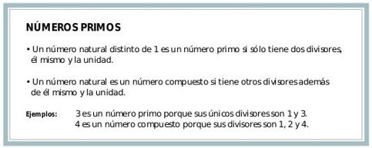

1. Números primos.
Son aquellos que tienen _________ divisores, el mismo número y la unidad.

* Encierra los números primos:

1 4 3 11 14 19
5 6 2 7 8 13 17

Números primos
2. Números compuestos.
Son aquellos que tienen más de dos ________________________.

* Encierra los números compuestos:

20 7 4 12 17 9
5 18 3 6 16 10

Números compuestos

* Colorea las regiones que contienen números primos y descubrirás una figura.

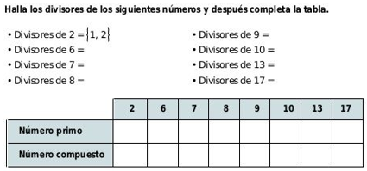

Criba Eratóstenes.
Es un método práctico para encontrar los números primos menores que 100.

Procedimiento:
- A partir del 2 que se conserva, se tachan los múltiplos de 2.
- A partir del 3 que se conserva, se tachan los múltiplos de 3.
- A partir del 5 que se conserva, se tachan los múltiplos de 5.
- A partir del 7 que se conserva, se tachan los múltiplos de 7.

Los 25 números primos menores que 100 son: 2; 3; 5; ________________________
________________________________________________________________________
1. Une según corresponda:

2. Escribe los divisores e indica si es primo o compuesto:
a) Divisores de 2: ____________________________ ( ____________ )
b) Divisores de 14: ___________________________ ( ____________ )
c) Divisores de 36: ___________________________ ( ____________ )
d) Divisores de 65: ___________________________ ( ____________ )
e) Divisores de 48: ___________________________ ( ____________ )
f) Divisores de 5: ___________________________ ( ____________ )
g) Divisores de 17: ___________________________ ( ____________ )
h) Divisores de 21: ___________________________ ( ____________ )
i) Divisores de 15: ___________________________ ( ____________ )
j) Divisores de 18: ___________________________ ( ____________ )
k) Divisores de 45: ___________________________ ( ____________ )
l) Divisores de 23: ___________________________ ( ____________ )

ANGULOS

APOYO CONCEPTUAL DEL TEMA: copiar en el cuaderno
Ejercicios-de-Ángulos-para-Cuarto-de-Primaria.pdf
file:///E:/2020/GRADO%204%C2%B0%202020/Matematicas/Ejercicios-de-%C3%81ngulos-para-Cuarto-de-Primaria.pdf
Observa los videos para apoyar la temática y luego responde el siguiente taller evaluativo
TIPOS DE ÁNGULOS Súper fácil | Para principiantes
https://www.youtube.com/watch?v=-zLWJYY42GU
CÓMO MEDIR UN ÁNGULO Súper fácil - Para principiantes
https://www.youtube.com/watch?v=CRXi4jQiRIM
COMO DIBUJAR UN ANGULO Súper Fácil - Para principiantes
https://www.youtube.com/watch?v=k_6vPc6KMEo

Es ______________________________________________________________________
__________________________________________________________________________.

Pueden ser:

Ahora, hazlo tú:
1. Relaciona con una línea de diferente color:
- m COD = 35º • obtuso

- m EOF = 120º • 1 vuelta

- m GOH = 85º • obtuso

- m IOJ = 153º • llano

- m KOM = 360º • agudo

- m NOP = 180º • agudo
Dibujando ángulos
Sigue las instrucciones y trazarás un ángulo.

Midiendo ángulos
Los ángulos se miden con el ________________________.

¿Cómo lo usamos?
1. Colocamos el transportador de manera que su centro coincida con el vértice del ángulo y uno de los lados del ángulo pase por 0º (0 grados).

2. Mira en el transportador el número por el que pasa el otro lado del ángulo. Este número es la medida del ángulo en grados.

1. Escribe verdadero "V" o falso "F" según corresponda:
- Un ángulo que mide 70º es agudo. ( )
- Un ángulo que mide 98º es recto. ( )
- Un ángulo que mide 180º es obtuso. ( )
- Un ángulo que mide 90º es recto. ( )
- Un ángulo que mide 15º es obtuso. ( )
- Un ángulo que mide 90º es agudo. ( )

2. Mide estos ángulos y escribe qué clase de ángulos son:

TAREA DOMICILIARIA

Marca con un “x” la alternativa correcta.

1. ¿Cuál es el ángulo ABC?

a. b.
c. d. Ninguna de las anteriores

2. ¿Cuál es el ángulo agudo?

a. b.
c. d.

3. ¿Cuál es el ángulo recto?

a. b.
c. d.

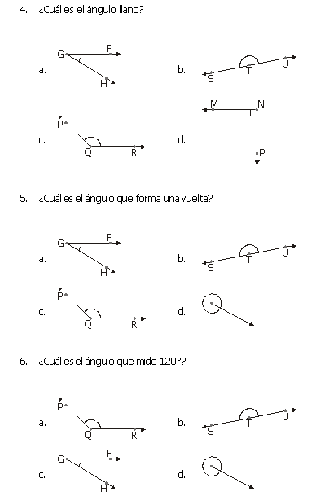

Resuelve los siguientes ejercicios y colorea los resultados que terminan en número par.

Nota: las actividades que no se pueden hacer en Word o las personas que no cuenten con este medio, se debe hacer en el respectivo cuaderno y tomar foto para mandar el pantallazo al correo electrónico de la docente.

Este taller se debe enviar hasta el día 26 de marzo al correo de la docente.

CÍRCULO Y CIRCUNFERENCIAS
Observa los videos y realiza un resumen de la temática en el cuaderno de matemáticas
Elementos de la circunferencia y círculo para niños
https://www.youtube.com/watch?v=vXgoVsVHLT4
Esto No Es Lo Mismo: Círculo y Circunferencia | Videos Educativos para Niños
https://www.youtube.com/watch?v=ZLLxv_2H6SI

